プラスチック de 工作
ペットボトルキャップでキーホルダー
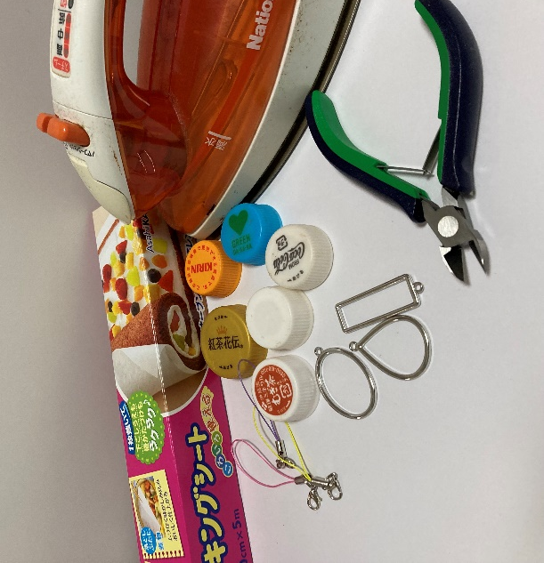
【用意するもの】
ペットボトルキャップ
クッキングシート
作りたいアクセサリーの枠・パーツ
（手芸店などで売っています）

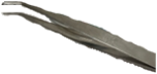
【必要な道具】
ニッパー
アイロン
ピンセット

【作り方】
- ペットボトルキャップをニッパーで細かく切断する。
- クッキングシートを広げ、その上にアクセサリーの枠をおき、細かくした破片を置く。
※少し盛り上がるくらいたくさん入れよう。

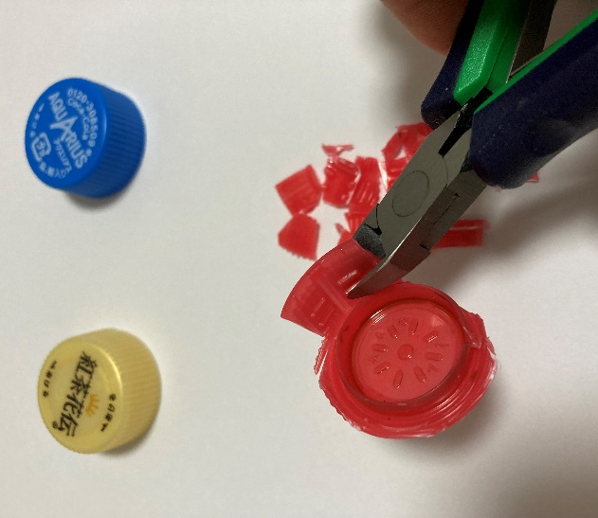
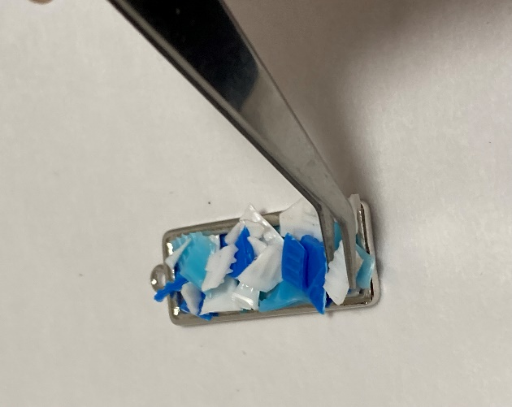

- アイロンを高（180～210℃）に設定をする。クッキングシートをアクセサリー枠にかけて、アイロンを上から押しつぶすようにかける。
※アイロンの熱でペレットが溶ける。様子をみて量が足りない場合は破片を追加する。
- アイロンの先端でアクセサリーの枠をなぞり、アクセサリーの枠の上にペレットがないようにこすり取る。
- 両面に対して同じようにアイロンをかけたら、冷えるまで待つ。
- 十分に冷えたらはみ出ているペレットを指で切り取る。

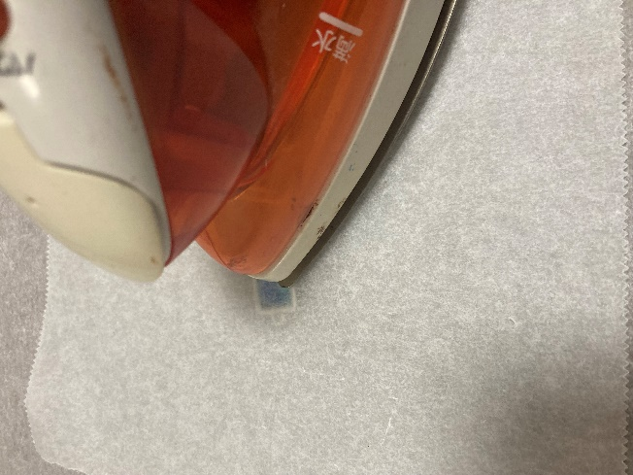
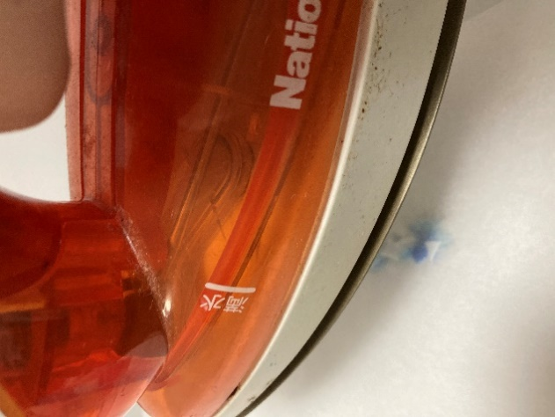

☆できあがり☆
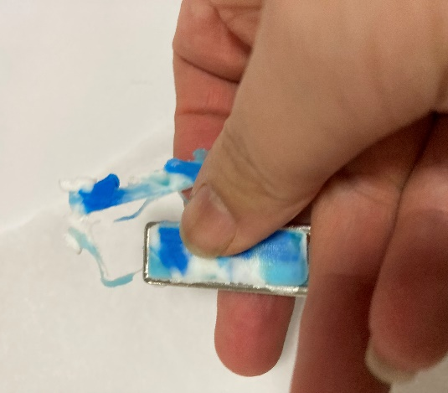
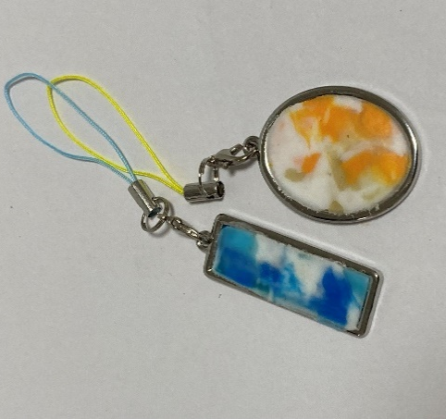

プラスチック de 工作
プラスチック片でレジンキーホルダー
【用意するもの】
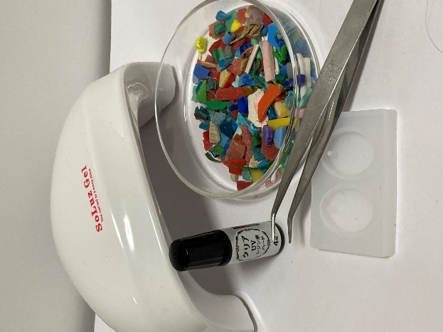
プラスチック片
レジン液
（専用のライトを使うものや太陽光で固まるもの
などがある。）
作りたいレジンの枠・パーツ
（手芸店などで購入可能）

【必要な道具】
レジン硬化用のライト（なくても大丈夫）
ピンセット

【作り方】
- プラスチック片をピンセットでレジンの枠に並べる。
- レジン液を入れる（つまようじなどで気泡をつぶすときれいにできる）。
- レジン硬化用のライト（なければ太陽光）でレジンを硬化させる。
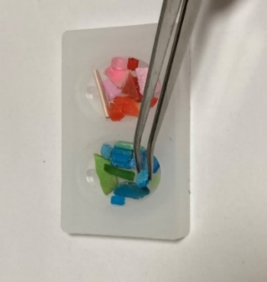
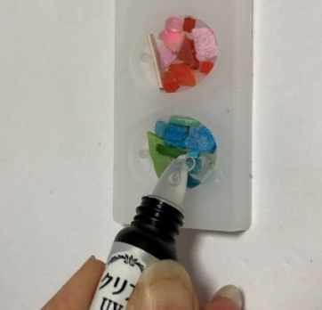

☆できあがり☆
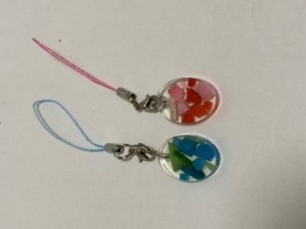

プラスチック de 工作
海の漂流物でハーバリウム
【用意するもの】
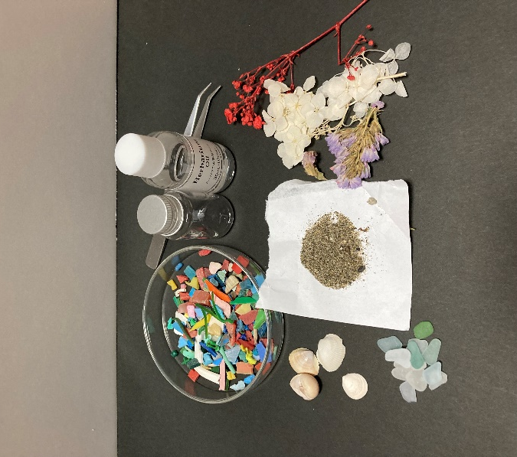
プラスチック片
貝がら
シーグラス※
※ガラス片が海の中で波によってけずられ、丸い石のようになったもの
砂
ドライフラワー
空きびん
ハーバリウム液（シリコンオイルやミネラルオイル）

【必要な道具】
ピンセット

【作り方】
- 空きびんに好きな素材をバランスよくつめる。
- ハーバリウム液をびんに注ぎ、ピンセットで調整する。

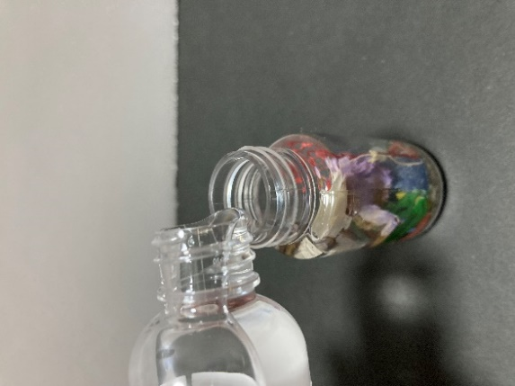
☆できあがり☆
